**k RÚ: 100.2017004-Dod.1**

Příloha číslo 1-specifikace a cena servisních prací pro rok 2021:

Uživatel

Místo instalace

Typ zařízení Základní servis Výrobní číslo

Revmatologický ústav

Na Slupi 450/4, 128 00 Praha 2

AQUAL® 80 MB profi, 3 x DK-844-30, ZN 500, AP 95

každé 3 měsíce

# 0672-0680

Servis č.1-únor 2021

Množstvi:

v '

.

_ _ _

1 ks 1 230 -- Kč 1230 -- Kč

I ks

1ks

1080 -- Kč 1080 -- Kč

340 -- Kč 340 -- Kč

Servisní práce u zákazníka

=== ---1-

1ks

-..

l020 -- Kč P-

1 020 -- Kč

Sanitace cirkulační smyčky 1 ks

Pojistný filtr PX 01-20")** lks Mikrobiální filtr AC K P7 PP 20CX 0,2 um)••• 1 ks Mikrob.vzduchový filtr Sartotluor 0,2 um)•••• 1 ks UV trubice pro UV 2500 HA 506 1 ks

Smluvní náhrada za dopravu Praha 98 km

Cena celkem za 1. servis v roce 2021

Servis č.2 – květen 2021

s č.2 - kvě

4 370,-- Kč 4 370 -- Kč

340,-- Kč 340 -- Kč

5 990,-- Kč 5 990 -- Kč

6 940,-- Kč 6 940 -- Kč

2 470,-- Kč 2 470 -- Kč

14.,-- Kč 1372 -- Kč

25 152 --Kč

Název

-- - -- - -- - -

SV I'Čka JUMBO 20-PA-5 -pro změkč.zařízení

|  |  |  |  |
| --- | --- | --- | --- |
| Svíčka 20-CT0/2-10 -pro RO AQUAL | 1 ks | 1080,-- Kč | 1 080,-- Kč |
| Svíčka PX O 1-20" -pro RO AQUAL | 1 ks | 340 , -- Kč | 340,-- Kč |
| Servisní práce u zákazníka  Sanitace cirkulační smyčky | 1 ks  1 ks | 1 020: -- Kč  4 370,-- Kč | 1020,-- Kč  4 370,-- Kč |
| Smluvní náhrada za dopravu Praha | 98 km | 14,-- Kč  - | 1 372.-- Kč  _ |

1 ks I 1 230,-- Kč 1 23o..-- Kč

-Cena celkem za 2. servis v roce 2021 9 412,--Kč

Servis č.3-srpenI

2021

Ná**z**ev

----

Množství

I

Svíčka JUMBO 20-PA-5 -pro změkč. zařízení 1 ks 1 230.-- Kč 1230 -- Kč

Svíčka 20-CT0/2-10 -pro RO AQUAL 1 ks 1 080,-- Kč 1 080,-- Kč

Svíčka PX 01-20" -pro RO AQUAL 1 ks 340.-- Kč 340,-- Kč

Mikrobiální filtr AC K P7 PP 20CX 0,2 µm) *** 1 ks 5 990.-- Kč 5 990 -- Kč Servisní práce u zákazníka 1 ks 1 020.-- Kč 1020 -- Kč

Sanitace cirkulační smyčky 1 ks 4 370,-- Kč 4 370.-- Kč

Smluvní náhrada za dopravu Praha 98 km 14,-- Kč 1372,-- Kč

-Cena celkem za 3. servis v roce 2021 15.402,-- Kč

Servis č.4 - listopad 2021

Bankovní spojení: KB Brno-město

ww'w.aqual.cz

tel„ fax: [Xx xX]

DIČ:: CZ25538365

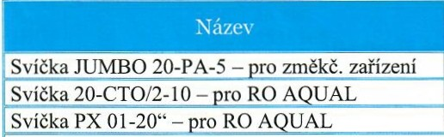

č.ú. 19-5189860217/0 l00

e-mail:

[[Xx](mailto:info@aqual.c7) xX] mobil [Xx xX]

1 ks

1 ks 340 -- Kč

1 080 -- Kč

340 -- Kč

Servisní práce u zákazníka 1ks 1 ks

Smluvní náhrada za do ravu Praha 98 km

## Cena celkem za 4. servis v roce 2021

**Zboží, u kterého není možné odhadnout časovou životnost:**

1020,-- Kč 1020 -- Kč

4 370 -- Kč 4 370 -- Kč

14 -- Kč 1372 -- Kč

**9 412 --Kč**

l. Výměna ionexu MIX v DK-844)* -záleží na spotřebovaném množství (životnost dle tabulky níže)

2. RO modul - životnost záleží na kvalitě surové vody a využití zařízení. Orientační životnost

jsou cca 3 roky.

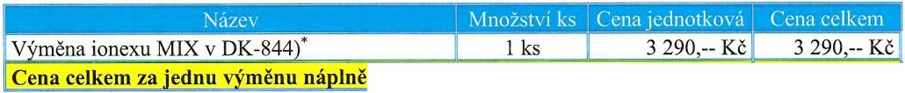

**3 290 - Kč**

# 1

**Cena celkem za výměnu RO modulů 11 440 - Kč**

|  |  |
| --- | --- |
| )* životnost cca 16-20 m 3 , pojistná DK cca 1x za rok. | )**** životnost cca 1rok. |
| )** životnost cca 1 rok. | )***** životnost 7500 hod, = cca 1 rok. |
| )*** životnost cca 6 měsíců - 1 rok |  |

|  |  |
| --- | --- |
|  | |
| Servis č. 1 | 25 152 --Kč |
| Servis č. 2 | 9 412 --Kč |
| Servis č. 3 | 15 402 --Kč |
| Servis č. 4 | 9 412 --Kč |
| **Celková náklady na servis za 1 rok** | **59 378,--Kč** |

DIČ: CZ25538365

Č.Ú. 19-5189860217/0100

e-mail: [[Xx](mailto:info@aqual.cz) xX] mobil [Xx xX]

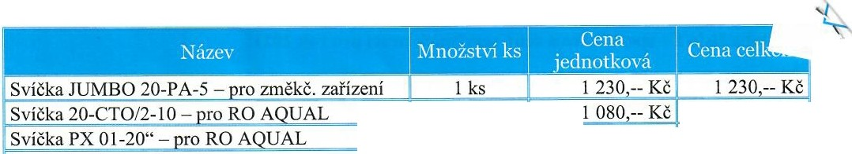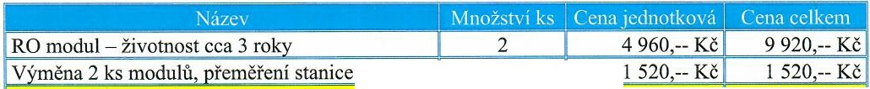

rč :255 38 365

Bankovní spojení: KB Brno-město

[www.aqual.cz](http://www.aqual.cz/)

tel., fax: [Xx xX]